Servicios en red

Jorge Pardo García

2ºB – GM – Informática

Contenido

Apuntes de clase 3

Información que llevan los paquetes que enviamos 3

Características de la máquina que utilizamos en clase 5

Instalando los servicios necesarios para nuestra maquina 6

SSH 6

TELNET 6

FTP 6

Cambiar nombre de la maquina en debían 7

Primera forma: 7

Segunda forma: 7

Copias seguras 7

Linux 7

Windows 7

Configuración del mensaje de bienvenida 7

Configuración del mensaje después de iniciar sesión 7

Enjaulamiento 8

Túneles 8

Apuntes del aula virtual 9

Tema 0 - Introducción 9

Tema 1 – Utilización elemental de SSH 10

Instalación LINUX 10

Instalación Windows 10

Utilización del SSH 10

Autentificación mediante clave publica 10

Copias seguras 10

Linux 10

Windows 10

Tema 1 - Creando túneles TCP/IP 11

Tema 2 - FTP 12

Protocolo FTP. 12

Tipos de acceso 12

Modos de conexión 12

Tipo de transferencia de archivos 13

Modelos FTP falta resumirlo 14

Cosas que dice el profe: 15

# Apuntes de clase

## Información que llevan los paquetes que enviamos

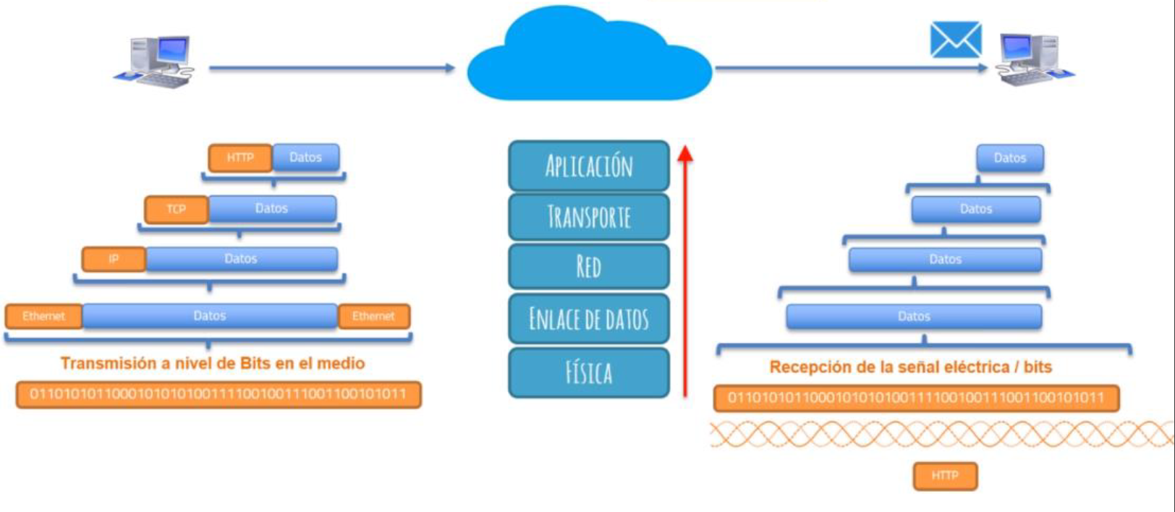En una casa puede haber la IP que tú quieras cada una para cada dispositivo, pero luego para búsquedas en la extranet únicamente hay una dirección IP que es por así llamarla la que tiene el router la que es publica para todos los sistemas (páginas web).

En esa imagen los que hay son los paquetes que se envían por ejemplo cuando quieres enviar un ping o en una búsqueda en la extranet.

Cuando quieres enviar un ping o una búsqueda en la extranet tiene que viajar a través de periféricos y para que se puedan comunicar entre ellos.

Por ejemplo, si quieres enviar un ping del pc0 al pc2 deberá de pasar a través del sw0 y sw2 y a la vez por el r0, r1 y r2.

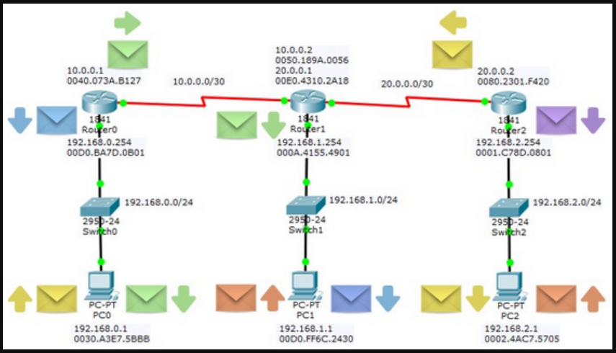Así que en los pings deberá de estar la IP de los dichos equipos cada IP en su tramo y la MAC del pc 0 y pc 2.

Primer ping:

|  |  |
| --- | --- |
| IP Inicio: | 192.168.0.1 |
| MAC Inicio: | 0030.A3E7.5BBB |
| IP Final: | 192.168.0.254 |
| MAC Final | 00D0.BA7D.0B01 |

Segundo ping:

|  |  |
| --- | --- |
| IP Inicio: | 10.0.0.1 |
| MAC Inicio: | 0040.073A.B127 |
| IP Final: | 10.0.0.2 |
| MAC Final | 0050.189A.0056 |

Tercer ping:

|  |  |
| --- | --- |
| IP Inicio: | 20.0.0.1 |
| MAC Inicio: | 00E0.4310.2A18 |
| IP Final: | 20.0.0.2 |
| MAC Final | 0080.2301.F420 |

Cuarto ping:

|  |  |
| --- | --- |
| IP Inicio: | 192.168.2.254 |
| MAC Inicio: | 0001.C78D.0801 |
| IP Final: | 192.168.2.1 |
| MAC Final | 0002.4AC7.5705 |

## Características de la máquina que utilizamos en clase

Debian 11

RAM: 1024 MB

VRAM: 32 MB

HDD: 250 GB

PARTICIONES: Todo en una única partición.

Usuarios:

-root / toor

- usuario / usuario

Modo de red: Por defecto (NAT)

Configuración de IPs de la maquina “Nano /etc/network/interfaces”

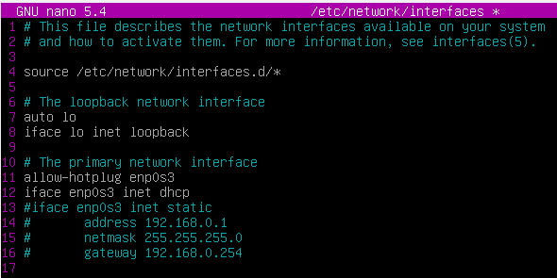

## Instalando los servicios necesarios para nuestra maquina

### SSH

Instalando el servicio SSH



#### Configurando el servicio SSH

Para ello tenemos que modificar el archivo sshd_config “Nano /etc/ssh/sshd_config”

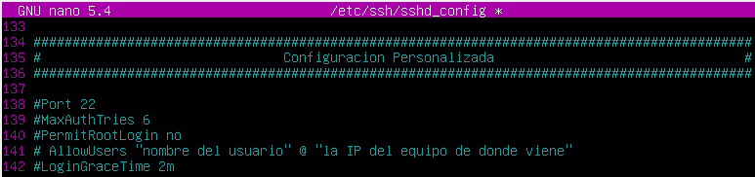

### TELNET

Instalando el servicio TELNET



### FTP

Instalando el servicio FTP



## Cambiar nombre de la maquina en debían

### Primera forma:

Hostnamectl set-hostname (el nombre que quieras poner de la maquina)

Para cambiar el nombre seria con el siguiente comando “nano /etc/hosts” y ponemos el nombre que queramos.

Cambiarlo en los dos para que se cambie perfectamente.

### Segunda forma:

Para cambiar el nombre seria con el siguiente comando “nano /etc/hostname” y ponemos el nombre que queramos.

Para cambiar el nombre seria con el siguiente comando “nano /etc/hosts” y ponemos el nombre que queramos.

Cambiarlo en los dos para que se cambie perfectamente.

## Copias seguras

Estas copias seguras se tratan de copias que van cifradas para que nadie pueda saber que información contiene

### Linux

scp <origen> <destino> para copiar archivos de una maquina a otra a través de ssh

scp “archivo que queremos copiar” y en el destino usuario@172.26.3.45: /home/usuario/(el nombre si lo quieres)

### Windows

Windows no tiene un comando para poder hacer copias de ese estilo así que nos tenemos que instalar una aplicación de terceros llamada **WinSCP** de lo que se trata esta aplicación por asi decirlo es crear un acceso remoto y desde hay que ese acceso sea seguro ya se podrán copiar los archivos.

## Configuración del mensaje de bienvenida

/etc/issue para cambiar lo que pone antes de iniciar sesión en debían

## Configuración del mensaje después de iniciar sesión

/etc/motd para cambiar el texto que viene después de iniciar sesión

## Enjaulamiento

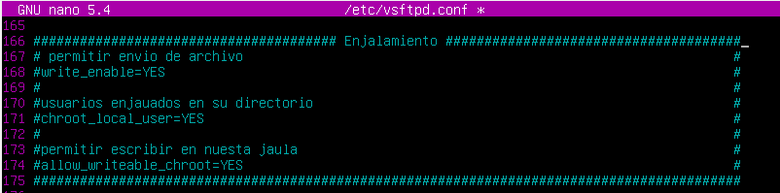

## Túneles

usuario@cliente:~$ ssh –L 2222:10.0.2.20:22 usuario@172.26.0.15

usuario@cliente:~$ telnet –L 2323:10.0.2.20:23 usuario@172.26.0.15

En otro terminal

usuario@cliente:~$ ssh –p 2222 usuario@localhost o tu propia IP

usuario@clinete:~$ telnet localhost 2323

# Apuntes del aula virtual

## Tema 0 - Introducción

Una dirección IP consiste en 32 bits que normalmente se expresan en forma decimal en cuatro grupos de tres dígitos separados por puntos un ejemplo seria: 192.168.0.1. Cada número de esos 4 estará entre 0 y 255

Tipos de IP mediante accesibilidad:

**IP publica** son aquellas que son visibles por todos los equipos conectados a Internet.

**IP privada** son únicamente visibles por los equipos de su propia red o de otra red privada interconectada por medio de un router.

Tipos de IP mediante perdurabilidad:

**IP estatica:** Aquellas que se son asignadas de forma fija o permanente a un único equipo

**IP dinámica:** Aquellas que son asignadas de forma dinámica a los equipos que estén conectados a internet y no tengan una IP fija

Según su clase

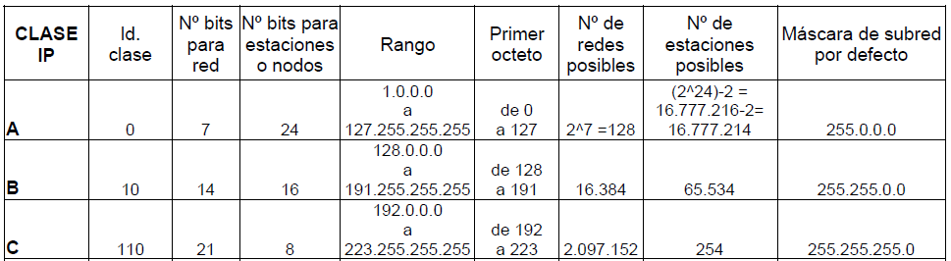

## Tema 1 – Utilización elemental de SSH

### Instalación LINUX

Instalación del servicio SSH



Configuración del servicio **nano/etc/ssh/sshd_config**



### Instalación Windows

Instalación del cliente para poder utilizar el servicio SSH. La aplicación que hemos utilizado es PUTTY. Para ello nos tenemos que dirigir a su página para descargarlo: <https://www.putty.org/>

### Utilización del SSH

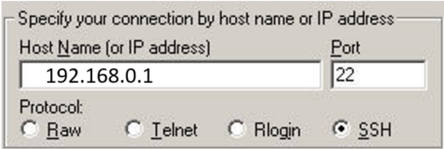Conectarse al servidor SSH usuario@IP

Mediante PUTTY

## Autentificación mediante clave publica

Para crear una autorización hay que hacer lo siguiente:

Lo primero que hay que hacer es crear la clave pública para ello ponemos el siguiente comando **ssh-keygen –b 4096 –t rsa** desppues de crear la clave pública vamos a copiarla a nuestro servidor para ello ponemos el siguiente comando **ssh-copy-id usuario@IP de nuestro servidor** y después de eso ya tendremos copiada en nuestro servidor la clave pública y tendremos ya la autentificación para poder acceder sin poner la contraseña

## Copias seguras

Estas copias seguras se tratan de copias que van cifradas para que nadie pueda saber qué información contiene

### Linux

scp <origen> <destino> para copiar archivos de una maquina a otra a través de ssh

scp “archivo que queremos copiar” y en el destino usuario@172.26.3.45: /home/usuario/ (el nombre si lo quieres)

### Windows

Windows no tiene un comando para poder hacer copias de ese estilo así que nos tenemos que instalar una aplicación de terceros llamada **WinSCP** de lo que se trata esta aplicación por asi decirlo es crear un acceso remoto y desde hay que ese acceso sea seguro ya se podrán copiar los archivos.

## Tema 1 - Creando túneles TCP/IP

Externo 2: 172.16.0.2

Externo 1: 172.16.0.1

Interno 1: 192.168.0.1

Interno 2: 192.168.0.2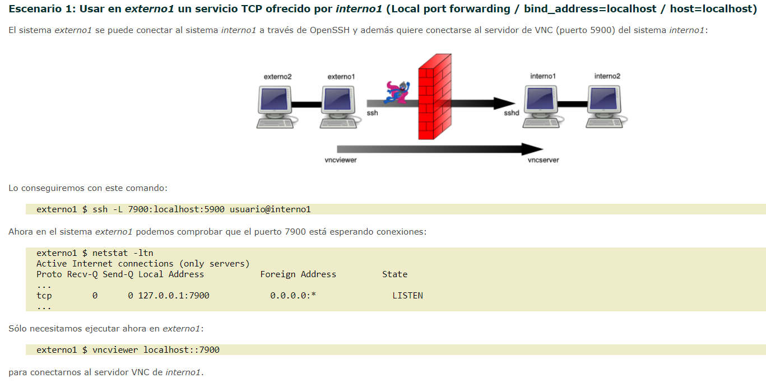

Para el escenario 1:

Ssh –L 2222:172.26.0.1:22 usuario@192.168.0.1

Ssh –p 2222 172.26.0.1

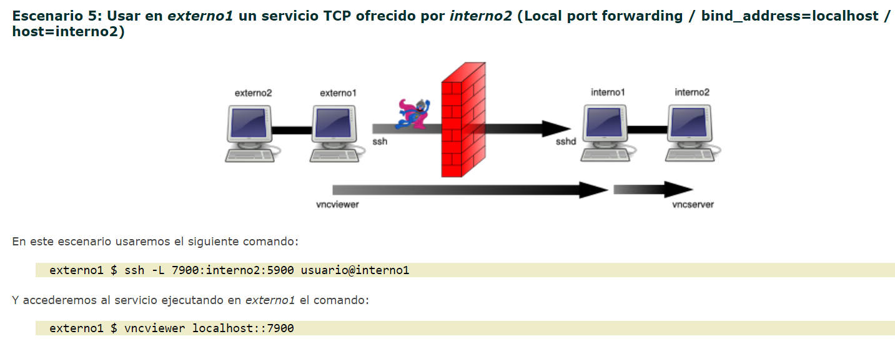

Para el escenario 2:

Ssh –L 2222:192.168.0.2:22 usuario@192.168.0.1

Ssh –p 2222 172.26.0.1

## Tema 2 - FTP

### Protocolo FTP.

FTP (siglas en inglés de File Transfer Protocol, 'Protocolo de Transferencia de Archivos'), es un protocolo de red para la transferencia de archivos entre sistemas conectados a una red TCP. Desde un equipo cliente se puede conectar a un servidor para descargar archivos desde él o para enviarle archivos.

El servicio FTP es ofrecido por la capa de aplicación del modelo de capas de red TCP/IP al usuario, utilizando normalmente el puerto de red 20 y el 21.

### Tipos de acceso

#### ANONIMO

Los servidores FTP anónimos ofrecen sus servicios libremente a todos los usuarios, permiten acceder a sus archivos sin necesidad de tener un 'USER ID' o una cuenta de usuario. Es la manera más cómoda fuera del servicio web de permitir que todo el mundo tenga acceso a cierta información.

Si un servidor posee servicio 'FTP anonymous' solamente con teclear la palabra «anonymous», cuando pregunte por tu usuario tendrás acceso a ese sistema.

Solamente con eso se consigue acceso a los archivos del FTP, aunque con menos privilegios que un usuario normal. Normalmente solo podrás leer y copiar los archivos que sean públicos, así indicados por el administrador del servidor al que nos queramos conectar.

Normalmente, se utiliza un servidor FTP anónimo para depositar grandes archivos que no tienen utilidad si no son transferidos a la máquina del usuario, como por ejemplo programas, y se reservan los servidores de páginas web (HTTP) para almacenar información textual destinada a la lectura en línea.

#### AUTORIZADO

Si se desea tener privilegios de acceso a cualquier parte del sistema de archivos del servidor FTP, de modificación de archivos existentes, y de posibilidad de subir nuestros propios archivos, generalmente se suele realizar mediante una cuenta de usuario. De manera que para iniciar una sesión FTP debemos introducir una autentificación (en inglés: login) y una contraseña (en inglés: password) que nos identifica unívocamente.

### Modos de conexión

#### Modo activo

En modo Activo, el servidor siempre crea el canal de datos en su puerto 20, mientras que en el lado del cliente el canal de datos se asocia a un puerto aleatorio mayor que el 1024. Lo anterior tiene un grave problema de seguridad, y es que la máquina cliente debe estar dispuesta a aceptar cualquier conexión de entrada en un puerto superior al 1024, con los problemas que ello implica si tenemos el equipo conectado a una red insegura como Internet. Para solucionar esto se desarrolló el modo pasivo

#### Modo pasivo

El servidor actúa de forma totalmente pasiva ya que la conexión de comandos y la de datos son iniciadas y establecidas por el cliente.

### Tipo de transferencia de archivos

#### ASCII

Adecuado para transferir archivos que sólo contengan caracteres imprimibles (archivos ASCII, no archivos resultantes de un procesador de texto), por ejemplo, páginas HTML, pero no las imágenes que puedan contener.

#### BINARIO

Este tipo es usado cuando se trata de archivos comprimidos, ejecutables para PC, imágenes, archivos de audio...

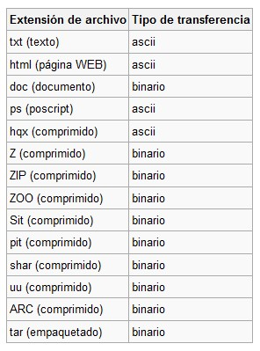

### Modelos FTP falta resumirlo

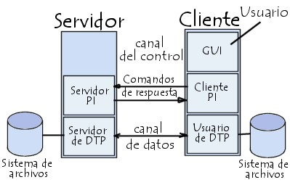

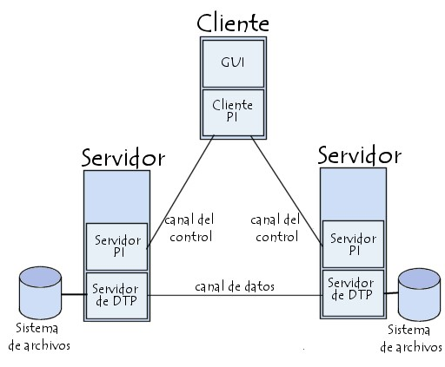

# Cosas que dice el profe:

Comida de su gato: Ultima arroz y salmón